Polecenie1. W oparciu o tekst w podręczniku i własną wiedzę uzupełnij schemat

Polecenie 2. Rozpoznaj skały przedstawione na fotografiach.

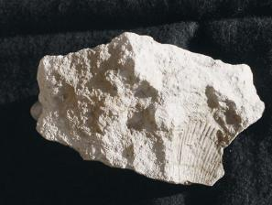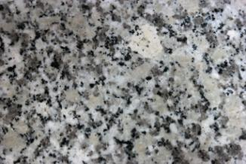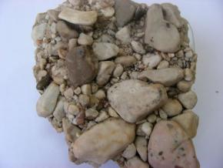
Rys. A Rys. B Rys. C

Polecenie 3. Dla podanych skał określ typ genetyczny.
Nazwa skały | Typ genetyczny | Nazwa skały | Typ genetyczny
- sól kamienna |  | - ropa naftowa
- piaskowiec |  | - węgiel kamienny
- granit |  | - bazalt
- gips |  | - węgiel brunatny
- porfir |  | - less
- torf |  | - glina zwałowa
- piasek |  | - kreda
- siarka |  | - gnejs
- zlepieniec |  | - marmur

Polecenie 4. Diageneza to proces tworzenia skały zwięzłej ze skał luźnych polegający na łączeniu (zlepianiu) spoiwem ziaren skalnych. Uzupełnij schemat o właściwe nazwy skał.
ił – iłowiec
…....- mułowiec
piasek – ……….…
żwir -….………….

Polecenie5. Wpisz odpowiednie nazwy skały metamorficznych
piaskowiec - kwarcyt
granit -……………..
wapień - ……………

Polecenie6. Wpisz w odpowiednie miejsca procesy, które prowadzą do powstania skał. Do wyboru masz:
sedymentacja, krystalizacja, diageneza, metamorfizm, ewaporacja
piasek > …………………> piaskowiec > …………………> kwarcyt
magma > …………………. > granit > ……………………. > gnejs
szczątki zwierząt > ………………. > wapień > …………… > marmur
słone jezioro > ……………….. > sól kamienna
szczątki roślin > …………….. > węgiel kamienny

Polecenie 7. Wytłumacz, jak powstają i czym różnią się skały jawno krystaliczne od skrytokrystalicznych. Podaj po jednym przykładzie takich skał.

